KLASA VII
Informatyka
Klasa VII
Podr. str. 169-170, przeczytać temat, ćw. 3 str. 170

Wychowanie fizyczne KLASA VII

Drodzy uczniowie.
Dziękuję za sumienne wykonywanie ćwiczeń i codzienną aktywność fizyczną.
W dalszym ciągu prowadzimy dzienniczki i na koniec tygodnia wysyłamy na pocztę
e- mail nauczyciel_w-f@wp.pl
Bardzo dziękuje za zdjęcia i krótkie filmiki, które obrazują wasze poczynania.
Kilka uściśleń:
- dzienniczki prowadzimy w dowolnej formie w Word, w zeszycie lub na kartce papieru
- przesyłamy je e-mailem jako skan, dokument tekstowy lub zdjęcie aparatem czy telefonem komórkowym
- w tabeli w rubryce CZAS nie piszemy godziny aktywności tylko czas trwania waszej aktywności w danym dniu np.1h.
Dodatkowym zadaniem na ten tydzień będzie zrobienie prezentacji na 2 poniższe tematy z edukacji zdrowotnej. Prezentacja może być zrobiona w dowolnej formie np. notatka w zeszycie, rysunki, prezentacja w programie PowerPoint lub innym programie. Prezentacje lub zdjęcie przesyłamy na pocztę e - mail.

1. Zdrowie i jego pozytywne czynniki.
2. Stres i jego wpływ na zdrowie człowieka.

Pozdrawiam i trzymam za Was kciuki Wasz nauczyciel wychowania fizycznego.

Linki

https://zdrowie.wprost.pl/odzywianie/odchudzanie/10211728/tabata-co-to-jest-i-na-czym-polega.html

https://www.youtube.com/watch?v=Z4ziWoCuf5g&feature=youtu.be

https://www.youtube.com/watch?v=mmq5zZfmIws&feature=youtu.be

KLASA VII
Szczęść Boże !
Drodzy siódmoklasiści ! Przed nami kolejny tydzień nauki . Myślę , że historia obrazu Jasnogórskiego bardzo Was zaciekawiła a młodzieżowy Apel Jasnogórski towarzyszy Wam każdego dnia o godz.21.00 szczególnie teraz kiedy tak bardzo potrzebujemy pomocy Matki Bożej.
W tym tygodniu pierwszy temat to : TRIDUUM PASCHALNE

Przed nami Niedziela Palmowa , która wprowadzi nas w Wielki Tydzień. Jak już wiecie w Wielkim Tygodniu mamy Triduum Paschalne czyli trzy najważniejsze dni : Wielki Czwartek , Wielki Piątek i Wielką Sobotę . Warto przypomnieć sobie te wydarzenia …
https://www.youtube.com/watch?v=zXG_Lqc2XfU
Po smutku przychodzi radość WIELKANOC – SZATAN POKONANY !
To temat WIELKANOC – SZATAN POKONANY ze str. 193 – 195 w Waszym podręczniku z którym proszę się zapoznać .
Na jednej z naszych katechez prosiłam Was o przygotowanie plakatu pt. ,, Świętowanie Wielkanocy w mojej rodzinie ‘’ Proszę każdego z Was o fotografie swojej pracy ( z podpisaniem kto ją wykonał) na mój telefon : 609 – 595 – 623 lub adres iwonajagodzinska@gmail.com
Prace należy odesłać do dnia 3.04.2020r. Każda praca zostanie oceniona !
Na zbliżające się Święta Wielkanocne przyjmijcie życzenia
Obfitych Łask i Błogosławieństw
od Chrystusa Zmartwychwstałego
oraz pełnych pokoju
Świąt Wielkanocnych
z radosnym "Alleluja"

Oto notatka do katechezy ( kto ma drukarkę może ją wydrukować i wkleić do zeszytu )

Katecheza

Temat : Triduum Paschalne.

- Triduum Paschalne składa się z trzech dni: Wielkiego Czwartku, Wielkiego Piątku
I Wielkiej Soboty.

W Wielki Czwartek w godzinach wieczornych, kończy się okres Wielkiego Postu, wraz z rozpoczęciem uroczystej Mszy Wieczerzy Pańskiej. W tym dniu wspomina się ustanowienie przez Jezusa dwóch ważnych sakramentów: Kapłaństwa i Eucharystii. Na zakończenie Eucharystii przenosi się Najświętszy Sakrament do tzw. Ciemnicy, która upamiętnia Ogród Oliwny.
W Wielki Piątek wspominamy męczeńską mękę i śmierć Pana Jezusa. W tym dniu nie sprawuje się żadnej Mszy świętej. Jednak sprawowana jest Liturgia Męki Pańskiej, podczas której najważniejszym momentem jest uczczenie i adoracja Krzyża świętego. Na zakończenie tej liturgii wystawia się Najświętszy sakrament w postaci monstrancji owiniętej w przezroczysty welon i następnie umieszcza się Go w tzw. Bożym Grobie.
Wielka Sobota to dzień, w którym cały Kościół trwa w modlitwie i ciszy przy Grobie Bożym. Tak jak w Wielki Piątek, nie sprawuje się Mszy świętej.
Dopiero wieczorem(Wigilia Paschalna) odprawiona jest uroczysta msza święta, która rozpoczyna świętowanie Wielkanocy.

Katecheza
Temat : Wielkanoc – szatan pokonany !
- Wigilia Paschalna składa się z :
- Liturgii światła
- Liturgii słowa Bożego
- Liturgii chrztu świętego
- Liturgii eucharystycznej
- Wielkanoc leży w sercu naszej wiary. Gdyby Chrystus nie zmartwychwstał ,
,, daremne jest nasze nauczanie , próżna jest także nasza wiara ‘’ , jak mówi św. Paweł ( Kor 15,14 )
KLASA VII

p.223…
ćw.,cz2.,s.4-6

T:Jak rozpoznać alegorię sprawiedliwości? (1)

Pojęcia alegoria jest Ci znane z tematów związanych z bajką, zaś atrybut z klasy V – tematy dotyczące mitologii. Utrwal je i zapamiętaj ich znaczenie.

1. Wykonaj zad. Z p. s.223-224.

2. Wykonaj w zeszycie ćw. zadania ze s. 4-6.

Uwaga! W zad. 2. kluczowym słowem jest ojczyzna. Zad. 4. - odwołaj się do wiedzy z klasy V – mitologia.

T:Przy okrągłym stole – symboliczny początek rycerstwa. (2)

p.228-231

1. Zapoznaj się z treścią utworu.

2. Określ rodzaj tekstu:literacki/ informacyjny/ użytkowy/ publicystyczny. Podkreśl właściwą odpowiedź. Wypisz cechy, które świadczą, że jest to tekst, który wskazałaś/łeś w odpowiedzi.

3. Wykonaj zad. Od 1 – 5.

4. Wypisz 3-4 tytuły legend o przygodach rycerzy.

T:Współczesny zbiór praw człowieka. (3)

p.231-233

1. Zapoznaj się z tekstem ze s.231.

2. Wykonaj zad. Do tekstu:1,2,4,5,6 i 7.

T: Zasady poprawnej komunikacji niewerbalnej. (4)

p.234

1. Zapoznaj się z informacją wstępna z e s. 234.

2. Wykonaj zad. 1-4.

3. Proszę przyswoić sobie pojęcia z ramki na s. 234 – ważne

T:Czy słowa szesnastowiecznego poety są wciąż aktualne? (5)

p.235-236

ćw.,cz.2.,s.118-121

1. Zapoznaj się z tekstem J. Kochanowskiego.

2.Wykonaj zadania do tekstu – 1-4.

Uwaga! Pomiń w zadaniu rymy gramatyczne i niegramatyczne, wewnętrzne i zewnętrzne,Wykonaj ćwiczenia ale zapoznaj się z nimi. Pozostałe musisz znać i sprawnie posługiwać się nimi.

3. Wykonaj polecenia z zeszytu ćwiczeń ze s. 118-121.

MATEMATYKA KLASA VII
Witam serdecznie, zaczynamy nowy temat
Przeczytaj uważnie temat ze strony 225 i 226 –„Iloczyn i iloraz potęg o jednakowych podstawach” i zapisz go w zeszycie.
Obejrzy uważnie filmy : https://www.youtube.com/watch?v=4Q_8vv1nLoM
Rozwiąż zadanie 1 z podręcznika strona 226
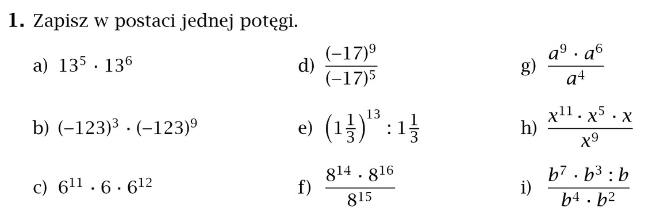
Kolejny temat:
Przeczytaj uważnie temat ze strony 228 i 229 –„Potęgowanie potęgi” i zapisz go w zeszycie.
Obejrzy uważnie filmy : https://www.youtube.com/watch?v=ehmD2pVfuk4
Rozwiąż zadanie 1 z podręcznika strona 229
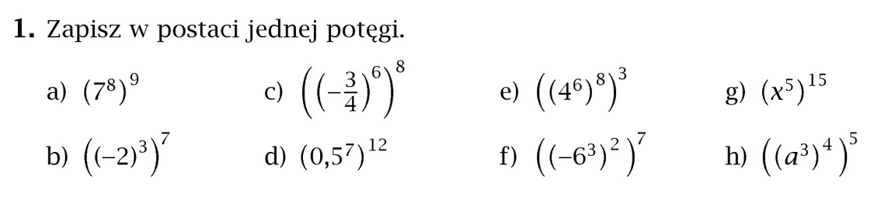
Odpowiedzi prześlij na adres e-mail: wojciechhoffmann2020@wp.pl
Pamiętaj podpisać się.
Masz czas do 6 .04. 2020r. Jeśli masz pytania napisz do mnie na pocztę e-mail.

HISTORIA KL. VII
- Proszę zapisać w zeszycie przedmiotowym temat lekcji : Utrwalenie wiadomości – I wojna światowa.
Kochani, w związku z tym ,że mamy powtórzenie wiadomości, chciałabym żebyście przygotowali w zeszytach przedmiotowych po dwa pytania do każdego tematu z tego rozdziału ( jest 5 tematów w rozdziale ) . Na pytania należy odpowiedzieć jednym wyrazem. W sumie będziecie mieć 10 pytań i 10 odpowiedzi jednowyrazowych.
DLA CHĘTNYCH
Osoby chętne wykonują to samo zadanie co wyżej ale proszę dodatkowo na odpowiedzi do pytań stworzyć krzyżówkę, która po odpowiednim ułożeniu liter da jakieś hasło główne. Najprościej mówiąc, Kochani, proszę o stworzenie krzyżówki .

Zadanie proszę przesłać na mojego nowego maila renata.burchardt@onet.pl
PLASTYKA VII
Proszę o wykonanie pisanki z wydmuszek po jajkach. Pisanki mogą być ozdobione kredkami, pisakami, bibułą lub innymi elementami, które przyjdą Wam do głowy. Życzę miłej pracy.

Zdjęcia pisanek oraz prac z poprzedniego tygodnia, kto jeszcze nie przysłał proszę przesłać na mojego nowego maila renata.burchardt@onet.pl
CHEMIA>>>>>>>>>>>>>>>>>>>>>>>>>>>>>>>>>>>>>>>>>>>>>>>>>>>>>>>>>
Pierwszy Temat:Rozpuszczalność substancji w wodzie. Str.177
Dzisiaj proszę obejrzeć film na YouTube!!!!!!!-(Rodzaje roztworów.Rozpuszczalność substancji w wodzie ) – chemiczny chichot-który wytłumaczy wam na wizji jak odczytujemy rozpuszczalność substancji z wykresu na str.178 w podręczniku oraz przeczytać oczywiście tekst w podręczniku.
Później proszę przepisać notatkę i zrobić zadanie z odczytywania rozpuszczalności.
1.Rozpuszczalność substancji jest to maksymalna liczba gramów substancji ,którą można rozpuścić w 100g wody w danej temperaturze ,aby otrzymać roztwór nasycony. Wraz ze wzrostem temperatury rozpuszczalność większości substancji rośnie ,natomiast gazów maleje-wykres str.179 Rozpuszczalność subst. będziemy oznaczać ( R_{50°C} ) i odczytywać z krzywych rozpuszczalności na str.178 Krzywa rozpuszczalności przedstawia zależność między rozpuszczalnością substancji a temperaturą w roztworze nasyconym.
Tekstu gdzie tłumaczę- w nawiasach niżej nie przepisujcie !!!!!!!!!!! (Spójrzcie na wykres, na poziomej linii mamy przedstawione temperatury co 2°C ,a na pionowej linii mamy wypisaną masę substancji jaka rozpuści się w 100g rozpuszczalnika tj. wody .Widzimy również kolorowe linie ,które przedstawiają rozpuszczalność różnych soli i cukru. Te krzywe są oznaczone dla roztworów nasyconych. Jeśli ilość gramów soli odczytamy poniżej krzywej ,to roztwór nie jest nasycony.)
2.Spróbujmy odczytać rozpuszczalność dla soli NaNO₃ w temperaturze 0 °C ,30°C i 60°C (.Szukamy tego wykresu-kolor pomarańczowy. Patrzymy na dół ,szukamy temp.0°C i jedziemy linijką pionowo w górę aż spotkamy wykres NaNO_{3 ,}po odczytaniu masy subst. rozpuszczonej mamy78g)
Zapiszemy to R_{0°C} =78g Dla (temp.30 C szukamy podobnie-czyli na dole 30°C ,jedziemy w górę do wykresuNaNO₃ ,teraz w lewo w stronę do linii z masą i odczytujemy masę czyli127g (odczyt jest przybliżony oczywiście) )
Zapisujemy R_{30°C} =100g
R_{60°C} =128
3.ZADANIE
A-Proszę odczytać rozpuszczalność KNO₃ w temperaturach :
O°C , 10°C , 56°C , 70°C , 90°C
B-W jakiej temperaturze rozpuści się 110g i190g KN0₃ ?
(Teraz sprawdzamy najpierw ilość gramów , jedziemy poziomo do wykresu KNO₃ i pionowo jedziemy w dół do temperatury i zapisujemy.)
110 g KNO₃ =
190g KNO₃ =

Drugi Temat:Rozpuszczalność substancji –zadania .
( tego co w nawiasie nie musicie zapisywać.
Możecie obejrzeć ciąg dalszy filmu na YouTube!!!!!!!-(Rodzaje roztworów.Rozpuszczalność substancji w wodzie ) – chemiczny chichot-który wytłumaczy Wam sposób obliczania tych zadań.Przykłady macie również w podręczniku na stronie181-182
Umiecie już, odczytywać z wykresu rozpuszczalność. Będzie to nam dzisiaj potrzebne .)
1.Oblicz ile KNO₃ należy rozpuścić w 300 gramach wody ,aby otrzymać roztwór nasycony w temperaturze 70⁰C .
Rozpuszczalność KNO₃ w 70⁰C wynosi 140 g w 100 g wody
Zapisujemy R_{30⁰ C} =140g /100g wody
Teraz zapisujemy proporcję 140g soli rozpuści się /w 100g wody (roztwór nasycony)
140g ---100g
Ile się rozpuści KNO₃ w 300 g wody zapisujemy teraz
Xg –--300g (pewnie wiecie że 3 razy tyle, ale musimy to zapisać )
Po przekształceniu X=140g*300g/100g ( czyli podzielone przez100 ale nie dam rady zapisać)
X=420 g KNO₃
(Prześledźcie jeszcze przykład w podręczniku na str.181 oraz na You tube-jeśli moje wyjaśnienia nie wystarczyły.)
2.ZDANIA dla WAS
A.Oblicz ile cukru należy rozpuścić w 250 g wody , aby w temperaturze 10⁰C otrzymać roztwór nasycony.
B. Oblicz ile cukru należy rozpuścić w 250 g wody, aby w temp.30⁰C był to roztwór nasycony.
C. Oblicz ile soli NaNO₃ możemy rozpuścić w 330 g wody o temperaturze 40⁰ C
(Proszę ,aby wszyscy przesyłali zdjęcie notatki i rozwiązanie zadania -do następnej lekcji - na maila (matysiak35448@gmail.com)
<<<<<<<<<<<<<<<<<<<<<<<<<<<<<<<<<<<<<<<<<<<<<<<<<<<<<<<<<<<<<<<<<<<<<<<<<<<<<<<<<
JĘZYK NIEMIECKI KLASA VII – 30.03 – 03.04.2020

Witam
Znowu garść materiałów do samodzielnej nauki- rozłóżcie to sobie na cały tydzień!
Ale najpierw omówienie poprzedniego zadania domowego. Okazało się niezbyt trudne, ale większość zbyt zaufała tłumaczowi Google . Mówiłem Wam, że „wujek Google” czasami się myli. W tym przypadku przetłumaczył wyraz „Mütze“ jako „kapelusz“. Otóż „Mütze“ powszechnie tłumaczone jest jako „czapka”. Spróbujcie zrobić taki eksperyment z tłumaczem Google. Wpiszcie wyraz „Mütze“ i polećcie przetłumaczyć na język polski. – pewnie wyjdzie „kapelusz“. A teraz zmieńcie kierunek tłumaczenia – z polskiego na niemiecki- wpiszcie „kapelusz” – prawdopodobnie wyjdzie „Hut” –i to jest właściwa odpowiedź. Ci, którzy w tłumaczeniu użyli słowa czapka- zrobione bezbłędnie. Ale poza tym –reszta OK.
Odpowiedzi i zadania domowe wysyłajcie w takiej formie jak dotychczas – jako zdjęcia. Wam będzie łatwiej, mi też to odpowiada. Jeszcze jedna zmiana- od teraz odpowiedzi proszę wysyłać do soboty do godziny 15.00 . Ja też muszę mieć trochę czasu na sprawdzenie i ocenę (sprawdzam nie tylko Wasze zadania). Pierwsze zadanie było bez oceny- był to tylko test czy wszystko działa. Dzisiejsze zadanie jest już na ocenę.
Tematy jakie realizujemy w tym tygodniu (proszę zapisać w zeszycie):
- Kleidung fü jede Jahreszeiten.
Celem lekcji jest przypomnienie nazw części garderoby oraz kolory ubrań (słówka z poprzedniego tygodnia – przypominam o systematycznej nazwie słówek, nie wszystkie naraz, podzielić sobie – 5 nowych słówek dziennie i powtarzanie tych z dnia poprzedniego).
Pomocne będzie ćwiczenie 1 i 2 na stronie 59 w zeszycie ćwiczeń. Proszę je zrobić. Ćwiczenia staramy się robić samodzielnie, dopiero potem sprawdzamy i poprawiamy.
- Wie findest du die Bluse?
Celem lekcji jest poznanie odmiany przymiotnika po rodzajniku określonym. W podręczniku na stronie 113 (u mnie) jest tabela pt. „PRZYMIOTNIK I PRZYSŁÓWEK –część „Deklinacja przymiotnika po rodzajniku określonym. Zapoznajcie się z tą tabelą i przepiszcie ją do zeszytów. Pomocna ona będzie przy robieniu ćwiczenia A1 na stronie 60 w zeszycie ćwiczeń. Proszę zrobić to ćwiczenie. Ćwiczenia staramy się robić samodzielnie, dopiero potem sprawdzamy i poprawiamy.

- Was ziehst du gern an?
Celem tej lekcji jest utrwalenie materiału z gramatyki – czyli końcówek przymiotnika po rodzajniku określonym. Dla utrwalenia proszę zrobić ćwiczenie A2 i A3 ze strony 60. Ćwiczenia staramy się robić samodzielnie, dopiero potem sprawdzamy i poprawiamy.

Jako zadanie domowe proszę przesłać na maila zdjęcie – jak rozwiązaliście ćwiczenie A2 na stronie 60 w zeszycie ćwiczeń.
W razie pytań- wysyłać maile. Odbieram codziennie wieczorem, więc odpowiedź może nadejść późno, lub na drugi dzień, ale nadejdzie
Pozdrawiam, nie dajcie się wirusowi
Fizyka - zadania na tydzień
Temat: Napięcie powierzchniowe. Oddziaływania międzycząsteczkowe.

1. Proszę obejrzeć następujące filmy i doświadczenia:
na www.youtube.com/watch
Fizyka od podstaw . Czy oddziaływania międzycząsteczkowe występują w przyrodzie?
Błona powierzchniowa (Fizyka LO Turek)
Pływanie metalowych ciał po powierzchni wody – napięcie powierzchniowe ( Fizyka LO Turek)
Napięcie powierzchniowe – doświadczenia ( Hubert Pawłowski przedstawia)
Po obejrzeniu materiałów proszę zanotować w zeszycie czego dotyczyły i z jakich stron pochodziły. ( kilka – zdań)
2. Na podstawie obejrzanych materiałów proszę odpowiedzieć na następujące pytania:
a) Za co odpowiadają siły spójności?
b) Co powodują siły przylegania?
c) Na czym polega napięcie powierzchniowe?
d) Jak zachowują się cząstki wewnątrz cieczy a jak na jej powierzchni pod wpływem sił spójności?
Proszę wykonać doświadczenie 14, 16, 17
Odpowiedzi do zadania 2 oraz wyniki doświadczeń i spostrzeżenia proszę przesłać na
fizyka_atom@o2.pl
do 03.04
Kl. VII
Geografia
Temat: „Zanieczyszczenie środowiska przyrodniczego”
Obejrzyj prezentację:
https://www.youtube.com/watch?v=04jyuAwDxDc
Przeczytaj temat str. 164-167 i wykonaj ćwiczenia str. 102-103. Skan lub zdjęcie prześlij mi na maila wieslawa.gomulka@interia.pl do dnia 31.03.2020

Temat: „Ochrona przeciwpowodziowa a występowanie i skutki powodzi”
Obejrzyj film:
https://www.youtube.com/watch?v=1jIPma9UUZc
Przeczytaj temat str. 170-174 i wykonaj ćwiczenia str. 104-105. Skan lub zdjęcie prześlij mi na maila wieslawa.gomulka@interia.pl do dnia 02.04.2020

Biologia
Temat: „Podsumowanie działu IX”
Przeczytaj podsumowanie działu na str. 211 i wykonaj w zeszycie ćwiczenia ze str. 212. Skan lub zdjęcie prześlij mi na maila wieslawa.gomulka@interia.pl do dnia 31.03.2020
Temat: „Sprawdzenie wiadomości”
Podaj mail, a prześlę Ci na niego karty pracy do sprawdzenia Twojej wiedzy. Skan lub zdjęcie wypełnionych kart prześlesz mi na maila wieslawa.gomulka@interia.pl do dnia 02.04.2020

KLASA 7, JEZYK ANGIELSKI, 30.03.2020 – 5.04.2020
Domy w Anglii. Wyposażenie domów.
- Witam wszystkich siódmoklasistów. Dziękuję serdecznie za wszystkie maile z zadaniami domowymi, niestety, nie wszyscy uczniowie przesłali mi swoje prace domowe. Pamiętajcie, że będzie to miało wpływ na waszą ocenę na koniec roku.
- W swoim zeszycie sporządźcie notatkę:
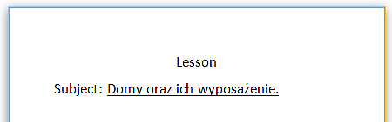
- Zaczynamy zupełnie nowy rozdział. Proszę, byście przeczytali tekst na stronie 28 (obrazek będzie na końcu tekstu) . Z tekstu w swoim zeszycie wypiszcie wszystkie rodzaje domów (powinno ich być 5) oraz nazwy pomieszczeń (powinno ich być 6 wliczając garaż oraz ogród).
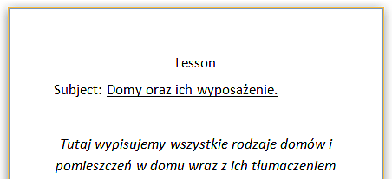
- Przechodzimy do zadania 2 na stronie 29. W zadaniu mamy połączyć teksty (A-E) z ilustracjami ( 1-4)- to jeszcze będzie na 28, a następnie przeczytać zdania i stwierdzić, czy są prawdziwe (T), czy fałszywe (F). Fałszywe zdania poprawiamy, tak, by były prawdziwe. Bardzo Was proszę, by wszystkie zadania wykonywać samodzielni. Odpowiedzi do tych zadań znajdować się będą od czwartku na stronie (link: https://drive.google.com/open?id=17SlwQvbNRkxkV3oFnv-1MZig7odr1Xrb )
- Przechodzimy do tabelki w zadaniu 5. THERE IS/ THERE ARE
„There is” oznacza „jest, znajduje się”, a „there are” – „są, znajdują się”. „There is/are” używamy, jeśli chcemy wskazać gdzie znajduje się dany przedmiot. Budowa zdania z użyciem tej konstrukcji wygląda następująco:

ZDANIA TWIERDZĄCE
Dla rzeczowników w liczbie pojedynczej:
There + is + rzeczownik w liczbie pojedynczej + reszta zdania
There + is + a book + on the table
(Na stole znajduje się książka)

Dla rzeczowników w liczbie mnogiej:
There + are + rzeczownik w liczbie mnogiej + reszta zdania
There + are + two books + on the table
(Na stole znajdują się dwie książki)

PYTANIA
Aby utworzyć pytanie z użyciem konstrukcji „there is/are”, należy „is/are” przenieść na początek zdania. Jest to tzw. szyk przestawny/inwersja.

There is a book on the table – Is there a book on the table?
There are two books on the table – Are there two books on the table?

PRZECZENIA
Aby utworzyć przeczenie, należy dodać słówko „not” po „is” albo „are”.

There is a book on the table – There is not a book on the table
There are two books on the table – There are not two books on the table

(filmik pomocniczy: https://www.youtube.com/watch?v=YKvItFLq-5A – OGLADAJCIE DO 5:43 i pamiętajcie, że interesuje nas tylko CZAS TERAŹNIEJSZY! )

- Przechodzimy do zadania 6 na stronie 29. Bardzo Was proszę, byście wykonali to zadanie w swoich zeszytach.
- Przyjrzyjcie się nazwom pomieszczeń na stronie 30. Następnie przeczytajcie wszystkie nazwy sprzętów/ obiektów w domu w zadaniu 1. Przetłumaczcie je a w swoich zeszytach wykonajcie tabelkę, taką jak w zadaniu 2. Waszym zadaniem jest wypisanie w jakim pomieszczeniu mogą znajdować się poszczególne przedmioty np.
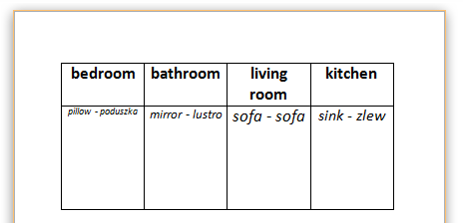
- Czas na wasze zadanie domowe. Będą to zadania powiązane z dzisiejszym tematem. Bardzo proszę o odesłanie zadań domowych na maila: tomaszurbaniakangielski@gmail.com
W RAZIE JAKICHKOLWIEK PYTAŃ/ WĄTPKIWOŚCI proszę kontaktować się poprzez maila tomaszurbaniakangielski@gmail.com lub poprzez Skype- login: tomaszurbaniakangielski

ZADANIE DOMOWE / HOMEWORK
- Przepisz zdania, tak jak w przykładach.
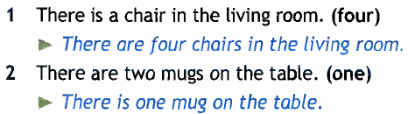
……………………………………………………………………………………………………………………………………

……………………………………………………………………………………………………………………………………

……………………………………………………………………………………………………………………………………

……………………………………………………………………………………………………………………………………

……………………………………………………………………………………………………………………………………

……………………………………………………………………………………………………………………………………

- Ułóż zdania z rozsypanek.
- a / is / there / kitchen / in / lamp / the
……………………………………………………………………………………………………………………………………

- the / in / kitchen / there / three / are / sinks
………………………………………………………………………………………………………………………………… ?

- four / bathroom / towels / there / in / the / are
……………………………………………………………………………………………………………………………………

- a / there / the / mirror / isn't / kitchen / in
……………………………………………………………………………………………………………………………………

- there / is / the / shower / a / in / bathroom
………………………………………………………………………………………………………………………………… ?

